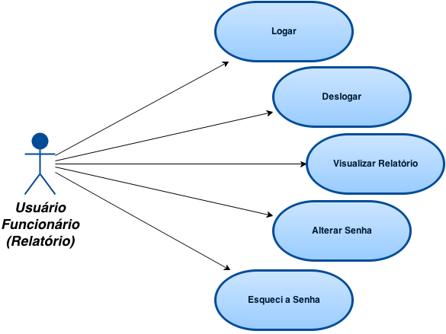

|  |  |
| --- | --- |
| Logar | |
| Descrição | O usuário loga no sistema. |
| Caso de Uso | Logar. |
| Pré-Requisitos | Possuir usuário e senha cadastrados no sistema |
| Cenário | 1. Entrar na página inicial do sistema. 2. No formulário inserir “Usuário” e “Senha”. 3. Clicar em “Entrar”. 4. Sistema verifica e compara os dados fornecido com os dados do banco, caso o usuário e senha digitados sejam iguais aos do banco de dados direciona para a página “home”. 5. Encerra caso de uso. |
| Exceções | Exibe mensagem de erro “Todos os campos são obrigatórios.” caso todos os campos não estejam preenchidos, “Digite o usuário.” e “Digite a senha.” respectivamente quando o usuário e senha não foram preenchidos ou “Usuário ou senha inválidos.” se usuário ou senha não estiverem cadastrados no sistema. |
| Resultado Esperado | Usuário ser autorizado a entrar no sistema. |

|  |  |
| --- | --- |
| Deslogar | |
| Descrição | O usuário sai do sistema. |
| Caso de Uso | Deslogar. |
| Pré-Requisitos | Usuário autenticado no sistema. |
| Cenário | 1. Clicar na lateral direita do menu principal no ícone . 2. Direciona automaticamente para a página “login”. 3. Encerra caso de uso. |
| Exceções | Exibe mensagem de erro “Não existe um usuário logado.” caso tenha deslogado o usuário em outra tela depois do carregamento da página atual. |
| Resultado Esperado | Remover o usuário na sessão do servidor e direcionar para a página “login”. |

|  |  |
| --- | --- |
| Visualizar Relatório | |
| Descrição | O usuário funcionário visualiza números sobre as peças que atualmente estão na lavanderia, número de ocorrências e também as peças lavadas anteriormente pela lavanderia com dados de até 4 meses atrás. |
| Caso de Uso | Visualiza ou não os dados. |
| Pré-Requisitos | Usuário autenticado no sistema com perfil funcionário. |
| Cenário | 1. Clicar no menu “Relatório”. 2. Sistema lista na tela as tabelas com dados atuais (números referentes a peças que atualmente estão na lavanderia), semanais e mensais divididos em “Todos”, “Feminino” e “Masculino”, onde “Todos” engloba “Feminino” e “Masculino”. 3. Encerra caso de uso. |
| Resultado Esperado | Listar na tela dados do fluxo de peças da lavanderia, contendo também números |

|  |  |
| --- | --- |
| Alterar Senha | |
| Descrição | O usuário aluno altera sua senha. |
| Caso de Uso | Alterar Senha. |
| Pré-Requisitos | Usuário autenticado no sistema, senha atual. |
| Cenário | 1. Clicar na lateral direita do menu principal no ícone . 2. Aparecerá logo abaixo do ícone um formulário. 3. Inserir no formulário “Senha Atual”, “Nova Senha” e “Repetir Senha”. 4. Clicar em “Alterar” caso queira salvar a alteração, ou em “Limpar” caso deseje limpar todos os campos do formulário. 5. Sistema altera a senha no banco de dados e exibe a mensagem “Senha alterada com sucesso.”. 6. Encerra caso de uso. |
| Exceções | Exibe mensagem de erro “Todos os campos são obrigatórios.” caso algum campo não esteja preenchido, “Você deve digitar a mesma senha duas vezes.” se o usuário digitou “Nova Senha” diferente de “Repetir Senha” ou exibe “Senha atual incorreta.” caso o usuário tenha digitado a senha atual diferente da cadastrada. |
| Resultado Esperado | Alterar a senha no banco de dados. |

|  |  |
| --- | --- |
| Esqueci a Senha | |
| Descrição | O usuário recupera o acesso ao sistema. |
| Caso de Uso | Esqueci a Senha. |
| Pré-Requisitos | Possuir usuário com e-mail cadastrados no sistema. |
| Cenário | 1. Na página de “login” clicar no link “Esqueci a senha”. 2. Preencher campo “Usuário” do formulário. 3. Clicar em “Recuperar Senha”. 4. Sistema verifica no cadastro se o usuário preenchido existe, se existir é enviada uma nova senha contendo 7 números gerada randomicamente para o e-mail cadastrado na base de dados e mostra a mensagem “Em instantes você receberá uma nova senha no e-mail X”, onde “X” é o e-mail cadastrado. 5. Encerra caso de uso. |
| Exceções | Exibe mensagem de erro “Usuário não encontrado.” caso o usuário preenchido não exista no banco. |
| Resultado Esperado | Gerar uma senha de 7 números randomicamente, alterar a senha do usuário no banco para a nova senha gerada e enviar um e-mail com uma nova senha para o e-mail do usuário preenchido. |